Конспект урока изобразительного искусства
Плотниковой С.Н.
Класс: 2 класс
Тема года: Искусство и ты
Тема четверти: Реальность и фантазия
Тема урока: Изображение и фантазия
Тип урока: Урок комплексного использования знаний
Цели урока:
- по содержанию:
Знать о роли фантазии в творчестве художника, о травах из русских волшебных сказок, об основных элементах хохломской росписи (травка, осочка, капелька, усик, завиток, ягодка), о душе растений.
- по способу работы:
Создать образ волшебных трав (аленького цветочка) по мотивам хохломской росписи.
Задачи урока:
-воспитывать бережное отношение к природе, искусству, интереса к русской волшебной сказке, культуре своего народа;
-обучать навыкам работы гуашью, элементам хохломской росписи;
-развивать фантазию и воображение, рефлексию.

Результаты обучения:

Личностные: восхищаться красотой родной природы и творчеством народных мастеров, осознать потребность в общении с русской волшебной сказкой и природой, развивать духовную и эмоциональную сферы, развивать фантазию и воображение, способность к созданию нового художественного образа.

Метапредметные: учиться слушать и слышать, смотреть и видеть, наблюдать, участвовать в диалоге, высказывать свое мнение, размышлять об изображении реальном и волшебном.

Предметные: развивать навыки работы гуашью, создавать образы волшебных трав и аленького цветочка на основе реальных трав и цветов, мотивов хохломской росписи.

Наглядный и дидактический материалы:
Индивидуальный: нет
Общеклассный: презентация работ художников:
«Сёстры-травы» Алексей Остапенко, «Степная трава» Игорь Панов, « Уголок заросшего сада. Сныть-трава» Иван Шишкин, «Голос травы» Юрий Камышный, «Добрые травы» Николай Рерих, «Сон трава»
Алексей Крюковский, «Сон-трава» Алина Степанюк и др., примеров трав и цветов в природе и народной росписи, хохломских цветов и травки.

ИКТ-оборудование:
Индивидуальное: нет
Общеклассное: компьютер и электронная доска Smart Board.

Художественные материалы: домики для красок (гуашь), лист черной бумаги А4, кисти синтетика №3, тряпочки.

Ход урока:

Этап урока | Деятельность учителя | Деятельность ученика | Результаты каждого этапа (выводы по этапам)
1.Орга-низа-цион-ный этап  1-2 мин | Приветствие  Игра «Мороз и солнце» (на внимание)  Проверка готовности к уроку, организации рабочего места, отсутствующих | Подготовка рабочего места  Концентрация внимания (игра) | Класс готов к уроку, все материалы имеются, отсутствует 2 учащихся по болезни
2. Ак-туализация и мотива-ция  2-3 мин | Актуализация знаний, введение в тему урока.  1.Вводная беседа  Создание проблемы: Цветет ли папоротник?  Существует ли аленький цветочек?  Цветок папоротника наделён магическим свойством. По древнему поверью славян, сорвавший цветок папоротника в ночь на Ивана Купалу обретет счастье, сможет понимать язык животных. Но на самом деле растения эти никогда не цветут, поэтому магического цветка папоротника просто не бывает в природе.  Что же делать?  ЦВЕТ ПАПОРОТНИКА (отрывок – Приложение 1)  — Целебные растения настоящие знахари собирают, когда  над растением появляется свечение — «когда появляется цвет», а не цветок. Древние  так и говорили: «Цвет папоротника». Это значит, над местом появления будущего  плода любого растения появилось свечение. А значит у растений тоже есть душа.  Постановка целей и задач, которые должны быть достигнуты в ходе урока.  -Чему мы должны сегодня научиться?  - Вам понятна тема и цели?  -Какие задачи нужно решить художнику-волшебнику для создания художественного образа? (важно это, нужно, зачем?) | Отвечают на вопросы:  Да, нет, не знаю…  -Аленький цветочек  есть в сказках..  Он же волшебный.  Даже если мы его не увидим, мы можем его вообразить, придумать…  -Мы должны научиться изображать волшебные травы, аленький цветочек  -Да…  -Смотреть, слушать, представлять новые образы волшебных цветов и трав, чтобы нарисовать их …. | Удивить удалось, через проблемную ситуацию, подвела учащихся к теме урока, практически все включились в деятельность по принятию цели.  Учащиеся активно отвечали на вопросы.
3. Изу-чение и закреп-ление первич-ных знаний  5-7 мин | 2. Просмотр презентации на CD ROM, полилог по ходу презентации:  Цветут ли волшебные растения?  Как изображают травы художники?  Какой характер имеют волшебные травы?  О каких травах, цветах говорится в русских волшебных сказках?  Как выглядит аленький цветочек?  Как изображают волшебные цветы и травы хохломские мастера?  Открывайте краски, берите кисточки, все готовы делать упражнения? | -Цветут, но не все, у них есть свечение, если волшебные – то цветут.  -Красивые, радостные, веселые…  -Травы добрые, умеют говорить, могут помогать людям, лечить их…  Аленький цветочек,  Одолень-трава, Перунов-цвет,  Плакун-трава….  Алый, красивый, нет краше на всем свете…  С любовью, очень красиво, красным, оранжевым, желтым и зеленым цветом…  Да… | Презентацию смотрели с интересом, переполняли чувства, несколько раз говорили о своих впечатлениях от увиденного летом на даче, в лесу (потеряли время).  Подобрали очень красивые слова об аленьком цветочке – божественный, чудесный, ласковый…  Сделали акцент на помощниках в сказках и любви народных мастеров к природе.
4. Отра-ботка навыков  8-10 мин | 1. Просмотр презентации на CD ROM «Элементы хохломской росписи»  2. Выполнение упражнений по рисованию элементов росписи:  -«осочки»;  -«травинки»;  -«капельки»;  -«усики;  -«завитки»;  -«кустик»;  -«ягодки» - ягоды бруснички, смородинки, рябинки рисуются печаткой-тычком (ушные палочки); ягоды крыжовника, клубнички рисуются кистью.  3.Какие элементы используют народные мастера? | Выполнение упражнений, отработка элементов росписи, помощь затрудняющимся  (кисточка должна поесть и попить)  -Осочки, травинки, капельки… | С упражнениями справились хорошо, 2 учащихся берут мало воды (не получается мазок, размешала краску, показывала своей рукой.  По ходу урока нашли новый прием, травка засветилась.
5. При-менение новых знаний  20 мин | 1.Представление образа: Закройте глаза и представьте образ аленького цветка: «И вдруг видит купец, на пригорочке зелёном цветёт цветок цвету алого, красоты невиданной и неслыханной, что ни в сказке сказать, ни пером написать… И возговорил купец голосом радостным: «Вот Аленький цветочек, какого нет краше на белом свете, о каком просила меня дочь меньшая, любимая». Представьте, какой цветочек и травы вы нашли в лесу, будете рисовать.  2.Практическая работа.  Во время практической работы - целевые обходы:  1)контроль организации рабочего места;  2)контроль правильности выполнения приемов работы;  3) оказание помощи учащимся, испытывающим затруднения;  4) контроль объема и качества выполненной работы. | Перенесение зрительных образов в новый художественный образ (анализ впечатлений и синтез как создание нового образа).  Работают самостоятельно. | Провал с ушными палочками – стали тыкать ими без меры, пришлось остановиться и показать правило треугольника  У некоторых получилось мало травки, многие забыли про листочки.
6. Реф-лексия  5 мин | Итог урока.  1. Общая оценка работы класса  Какие цветы Вы нарисовали?  Чему Вы научились? Понравился урок? (смайлики)  Что понравилось?  В чем затруднялись?  Где можно использовать свои рисунки? (смотря по оставшемуся времени урока)  2. Выставка работ учащихся.  Какая работа понравилась и почему?  3. Уборка рабочих мест.  Заключительное слово. В ваших работах вы сумели выразить свое личное отношение к изображенному, передать характеры трав и цветов.  Домашнее задание:  Наблюдать за природой, как она себя украшает, подумать, что означают строки поэта Степана Щипачева:  «…Цветок своей не видит красоты.  И сладко знать, идешь ли ты лесами,  Спускаешься ли горною тропой:  Твоими ненасытными глазами  Природа восхищается собой». | Аленькие, волшебные, красивые, добрые…  Рисовать травку….  Да, нет…  Получилось красиво  Не получалась травка, не успел…  Нарисовать поздравление, подарить маме…  Понравилась эта, т.к. красивый цветок, много травки…  Наводят порядок.  Записывают в дневники. | Урок достиг цели. Итог подвели, результаты увидели, они понравились всем – смайлики радостные, все чему-то да научились.  Понравилось рисовать на темном фоне, делать тычки, рисовать цветы.  Последний вопрос задала не к месту, 5 человек захотели подарить работы маме.  Очень понравилась работа Хаустовой Инолы, цветок действительно получился волшебный, даже про душу растений вспомнили.  Базина Ксюша – расстроилась (капнули с кисти на работу) – исправили.

Приложение 1.
ЦВЕТ ПАПОРОТНИКА
Спросила как-то Светлана у Белозера про то, когда лучше всего собирать целебные растения.
— Когда они расцветают — тогда и собирать нужно?
— Многие, в том числе и так называемые «целители», считают, что целебные (не лечебные!) растения необходимо собирать когда они цветут. Конечно, можно собирать и в это время, можно собирать и тогда, когда растения не цветут. НО тогда они не будут иметь полной своей целебной силы.
— Когда их тогда лучше всего собирать?
— Целебные растения настоящие знахари, настоящие целители собирают, когда над растением появляется свечение — «когда появляется цвет», а не цветок. Древние так и говорили: «Цвет папоротника». Это значит, над местом появления будущего плода любого растения появилось свечение.
— И долго так светится растение?
— Это свечение, похожее на небольшой шарик, появляется на несколько часов или даже минут в году. И время появления цвета у каждого растения свое, оно зависит от положения планеты — «хозяйки» этого растения.
— Если знаешь время, то можно и срывать сразу растение?
— Не так все просто. Для того, чтобы взять (не сорвать!) цвет растения, необходимо знать: с какой стороны к нему нужно подойти (с севера, востока, юга, запада);
какой рукой его брать (правой, левой или сразу двумя); каким инструментом пользоваться (стальным, медным, серебряным, золотым, костяным, каменным или деревянным); если срезать, то как (слева направо, справа — налево, сверху — вниз, снизу — вверх, от себя или к себе); какие при этом говорить слова (то есть задать лечебной силе цвета нужную программу).
— Сколько всего надо знать, чтобы сорвать, знаю — не сорвать, а взять всего один цвет
— Кроме всего этого, необходимо суметь защититься от влияния разных существ Темноты, которые охраняют этот цвет и его силу.
— Кто же все это знает?
— Настоящие знахари, настоящие целители, которые передают свои знания и умения из поколения в поколение своим детям, внукам. Поэтому они и не перевелись, и не переведутся на Руси. http://medtsu.tula.ru/PZ/2011_2/09.pdf

Приложение 2
Работы учащихся по теме «Изображение и фантазия» 2 класс
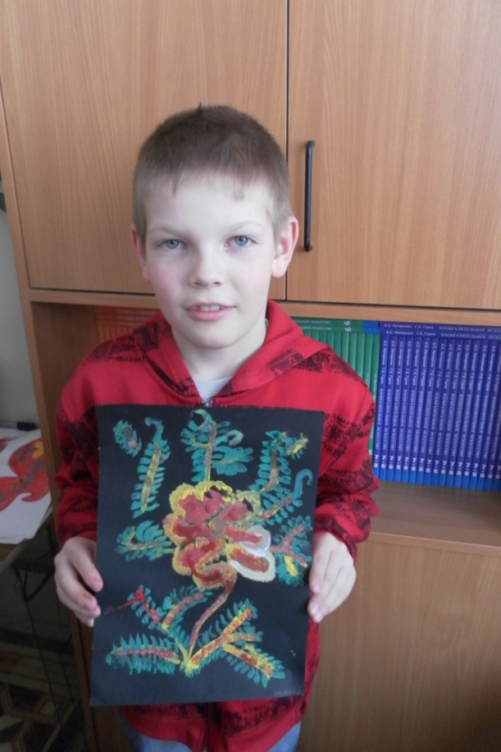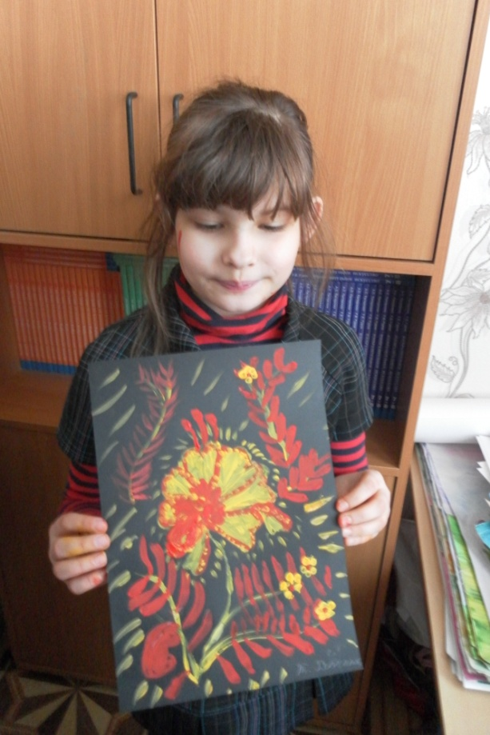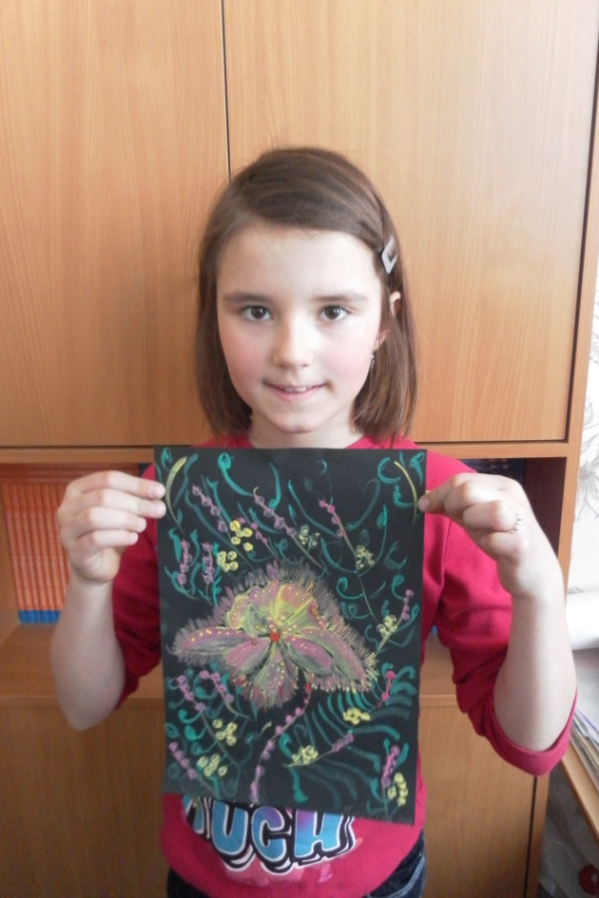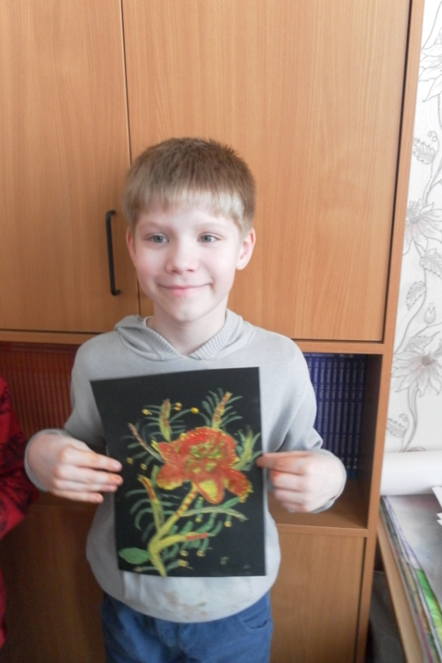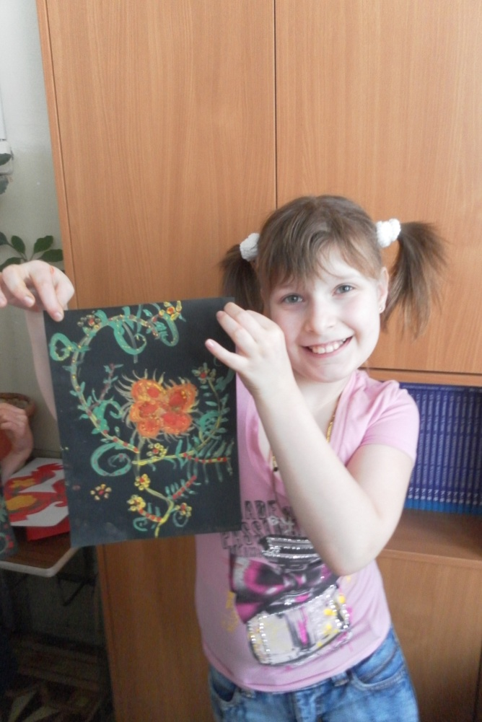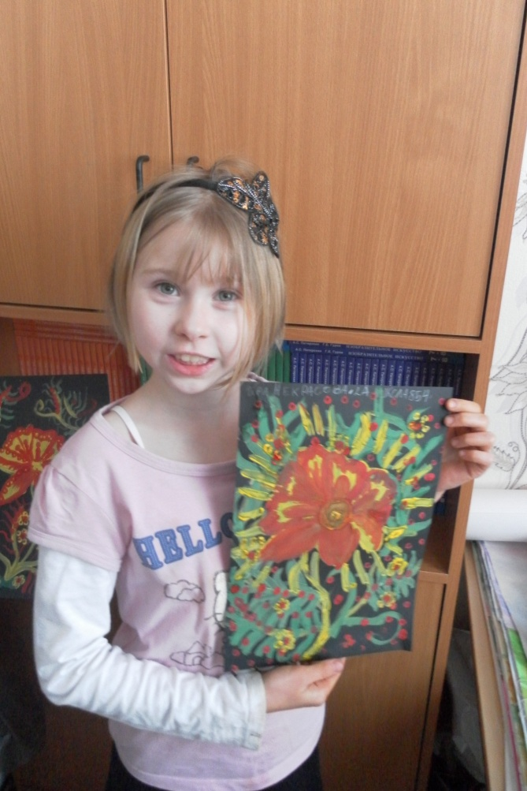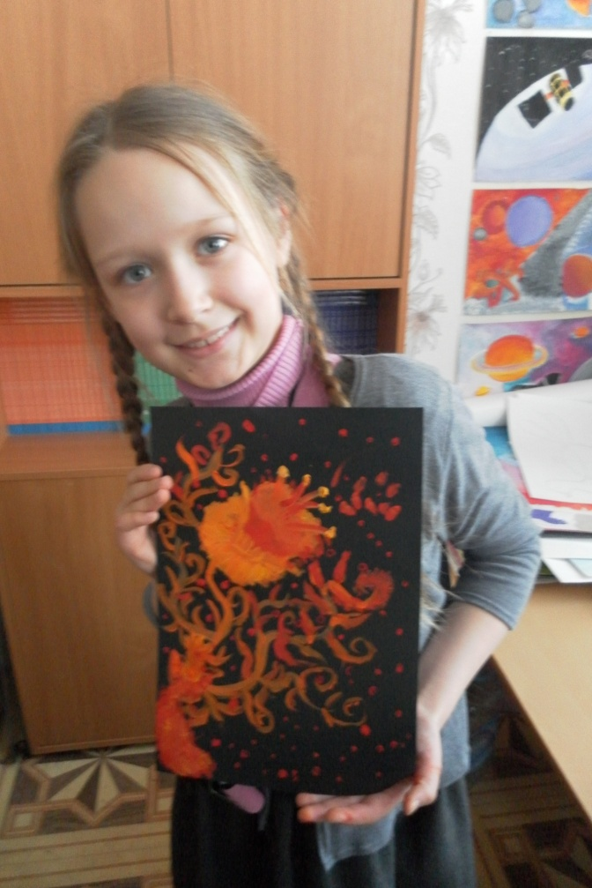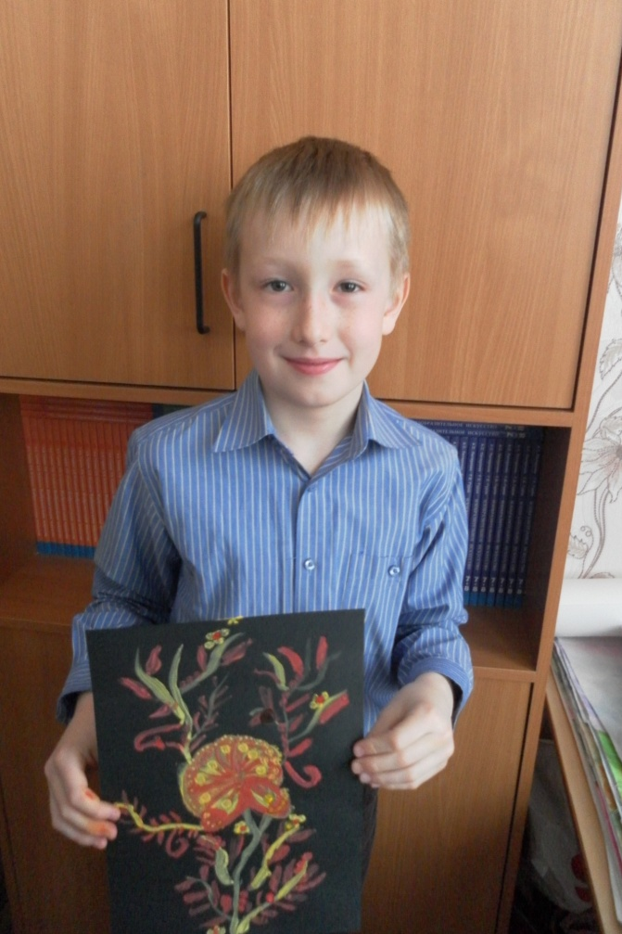

Приложение 3

Самоанализ открытого урока,

проводимого во 2 «А» классе

Учитель – Плотникова Светлана Николаевна

- Характеристика класса
Урок проведен во 2 «А» классе. В классе 23 ученика 7-8 лет.
Ведущая деятельность этого возрастного периода - учебно-познавательная. Преимущественно развивается интеллектуально- познавательная сфера психики. Младший школьный возраст отличается следующими новообразованиями: произвольность, внутренний план действия, самоконтроль, элементы рефлексии, что и было учтено мною при планировании урока.
Дети занимаются изобразительным искусством 2-ой год, класс сильный, много творческих детей, хорошо подготовленных к восприятию предлагаемого материала, проявляющих интерес к предмету. В классе комфортная психологическая обстановка.
- Тема урока: «Изображение и фантазия».
Урок продолжает цикл уроков I I четверти «Реальность и фантазия». На предыдущем уроке дети учились всматриваться в реальный мир, не только смотреть, но и видеть. Этот урок знакомит учащихся с ролью фантазии в жизни человека, образами русских волшебных сказок – травами и цветами.
3. Цель урока:
- по содержанию: знать о роли фантазии в творчестве художника, о травах
из русских волшебных сказок, об основных элементах хохломской росписи
(травка, осочка, капелька, усик, завиток, ягодка), о душе растений.
- по способу работы: создать образ волшебных трав (аленького цветочка)
по мотивам хохломской росписи.
Предполагаемые результаты обучения:
Личностные: восхищаться красотой родной природы и творчеством народных мастеров, осознать потребность в общении с русской волшебной сказкой и природой, развивать духовную и эмоциональную сферы, развивать фантазию и воображение, способность к созданию нового художественного образа.
Метапредметные: учиться слушать и слышать, смотреть и видеть, наблюдать, участвовать в диалоге, высказывать свое мнение, размышлять об изображении реальном и волшебном.
Предметные: развивать навыки работы гуашью, создавать образы волшебных трав и аленького цветочка на основе реальных трав и цветов, мотивов хохломской росписи.
  - Замысел урока:
Содержанием учебного материала является: знакомство с миром русской волшебной сказки как основы формирования способности к развитию зрительных представлений, образами волшебных трав и цветов, а также простейшими элементами хохломской росписи с целью создания нового художественного образа. Основная идея урока в развитии духовной и эмоциональной сферы через одушевление природы, осознание ее роли как помощника человека как в мире сказки, так и в реальной жизни.
В ходе урока использовались следующие методы обучения и формы познавательной деятельности учителя: игра на внимание, беседа, демонстрация презентаций и обсуждение их содержания, показ приемов работы – элементов хохломской росписи, тренинг по представлению образа аленького цветочка, выполнение практической работы учащимися, рефлексия и выставка работ учащихся.
Практическая работа практически не требовала индивидуальной помощи учителя.
Тип урока - Урок комплексного использования знаний
Развитие художественного вкуса осуществлялось путем демонстрации репродукций работ художников И. Шишкина, Н.Рериха, Ю.Камышного и др., а также работ хохломских мастеров.
Развитие воображения и фантазии осуществлялось путем создания учащимися своего образа аленького цветочка и волшебных трав.
  - Главным этапом урока стало выполнения практического задания. Предшествующие этапы урока хорошо мотивировали детей на самостоятельную творческую работу.
  - Наиболее успешным этапом урока я считаю практическую работу, которая помогла выявить творческие способности каждого ребенка.
  - Успешность достижения цели урока была определена сложившимся микроклиматом взаимного доверия учителя и учащихся, увлеченностью учащихся содержанием учебного материала. Ребята быстро через игру на внимание включились в урок, с интересом смотрели презентацию и активно отвечали на вопросы, подобрали очень красивые слова об аленьком цветочке – божественный, чудесный, ласковый…
8. Поставленные задачи мною были выполнены. Урок достиг цели. Итог подвели, результаты увидели, они понравились всем – смайлики радостные, все чему-то да научились. Детские работы выполнены успешно. Понравилось рисовать на темном фоне, делать тычки, рисовать цветы. Очень понравилась всем работа Хаустовой Инолы, цветок действительно получился волшебный, даже про душу растений вспомнили.
Учащиеся с восхищением наблюдали образы родной природы, их отражение в живописи и декоративно-прикладном искусстве, с интересом работали над созданием новых художественных образов.
Однако не все полностью продумали композицию, увлеклись тычками У некоторых получилось мало травки, многие забыли про листочки.
9. На уроке сложилась атмосфера сотрудничества между учениками и учителем. На итоговом этапе учащиеся развивали умение оценивать результаты художественно-творческой деятельности собственной и одноклассников.
Результативность: организована выставка работ в рекреации школы.

Отзыв

о посещении урока изобразительного искусства,

проведенного учителем Плотниковой С.Н.

Мы, группа учителей начальной школы: Гущина А.В., Сидоренко Н.А., Акиньшина Е. И., посетив урок изобразительного искусства во 2 «А» классе по теме «Изображение и фантазия»», отмечаем, что ypок проведен интересно, с опорой на большой зрительный ряд, с использованием мультимедийного оборудования Smart Board и демонстрацией наглядных материалов о волшебных травах и цветах, элементах хохломской росписи. Учитель организованно через игру включил детей в урок, через постановку проблемы подвел к теме урока, включил в урок развивающую беседу, которая настроила детей на выполнение творческой работы.
Содержание урока вызвало интерес и у учителей, идея урока несет большой воспитательный потенциал – приобщение детей к русской волшебной сказке, одушевление природы, приобщение к русской культуре. Большую роль в уроке играет показ учителем приемов работы гуашью, отработка элементов хохломской росписи. Интересен прием представления аленького цветочка детьми по сказке С.Аксакова.
Светлана Николаевна хорошо распределила время урока, итоги подведены до звонка. Ребята ушли с урока с радостным настроением, довольные своими работами. Хочется отметить, что учитель работает во всех классах начальной школы без домашних заданий: учащиеся успевают выполнять весь объём работы в классе.

Подписи:

